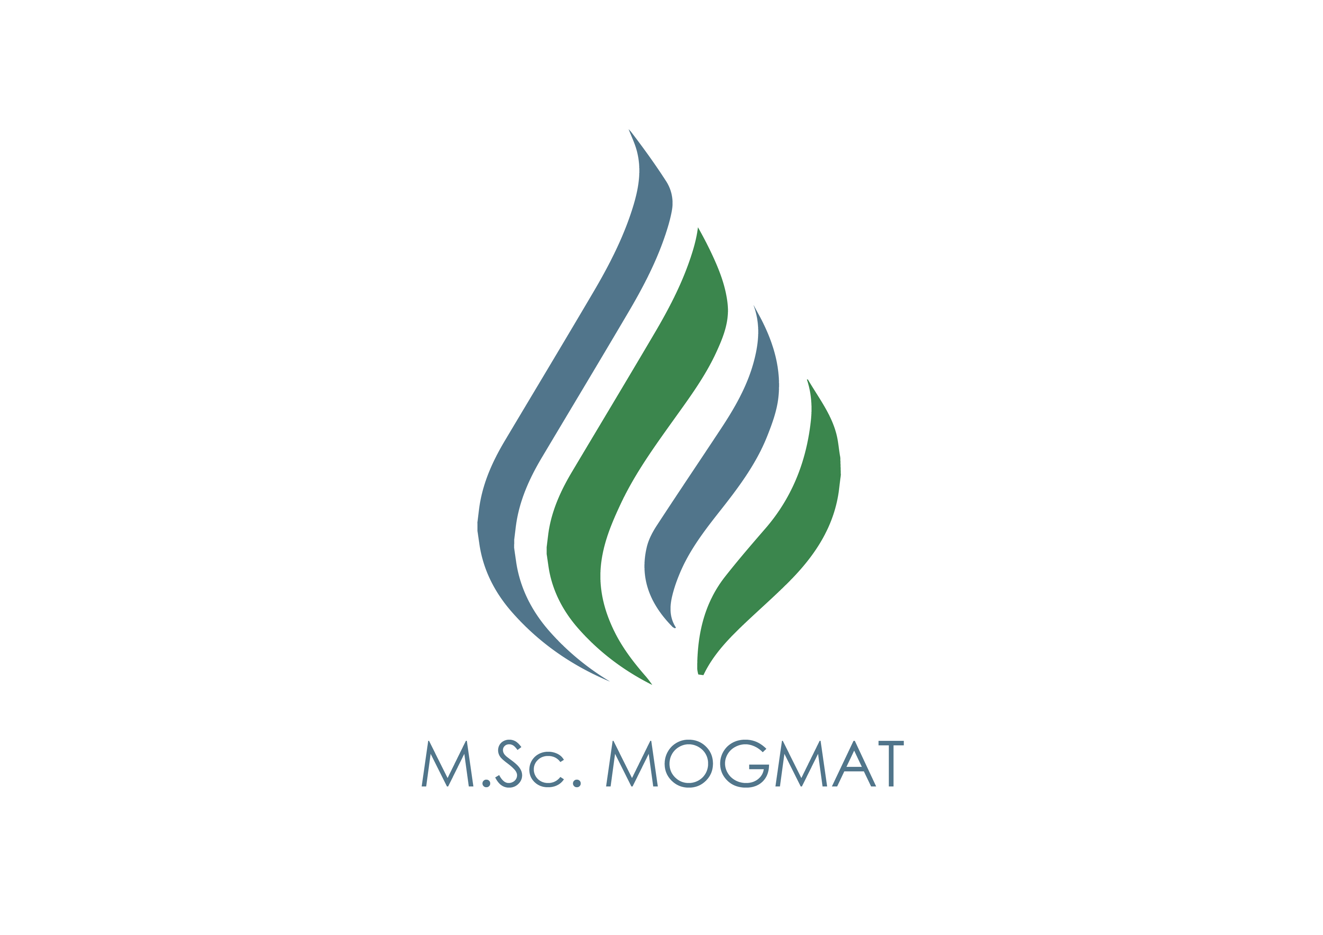 | Πρόγραμμα Μεταπτυχιακών Σπουδών στη Διαχείριση και μεταφορά φυσικού αερίου και πετρελαίου  M.Sc. in Petroleum oil and gas management and transportation
Tεχνολογικό Εκπαιδευτικό Ίδρυμα Δυτικής Μακεδονίας | Διιδρυματικό / διατμηματικό Ελληνο-Αζέρικο
Πρόγραμμα Μεταπτυχιακών σπουδών στην Διαχείριση και μεταφορά φυσικού αερίου και πετρελαίου
Inter-University Hellenic Azerbaijani | M.Sc. Program in Petroleum oil and gas management and transportation

ΑΙΤΗΣΗ | Αρ. Πρωτ. …………………….  Ημερομηνία ……/ / 201….
 | ΠΡΟΣ: Το Π.Μ.Σ. MOGMAT «Διαχείριση και Μεταφορά Φυσικού αερίου και πετρελαίου» του ΤΕΙ Δυτικής Μακεδονίας.

ΠΡΟΣΩΠΙΚΑ ΣΤΟΙΧΕΙΑ : | Παρακαλώ να μου προσκομίσετε βεβαίωση ολοκλήρωσης των σπουδών μου.………………………………………………………………………………………………………………………………………………………
Α.Ε.Μ. : ……………………………………....……….
ΤΜΗΜΑ : Π.Μ.Σ. MOGMAT «Διαχείριση και Μεταφορά Φυσικού αερίου και πετρελαίου»
ΕΠΩΝΥΜΟ : ……………………..………….…….
ΟΝΟΜΑ : …………….……..………………….. | Καστοριά …./…../201….  Ο/Η αιτ…………  .……………………………………  (Ονοματεπώνυμο – Υπογραφή)
ΟΝΟΜΑ ΠΑΤΡΟΣ : ………………..………………...

ΚΙΝΗΤΟ ΤΗΛΕΦΩΝΟ : …………………………….

. E-MAIL : …………………………...……………..…

ΔΙΕΥΘΥΝΣΗ: ………………………………………………………………………………………………………………………………………………………

